СОВЕТ ДЕПУТАТОВ
МУНИЦИПАЛЬНОГО ОБРАЗОВАНИЯ-
ОКТЯБРЬСКОЕ ГОРОДСКОЕ ПОСЕЛЕНИЕ
МИХАЙЛОВСКОГО МУНИЦИПАЛЬНОГО РАЙОНА
РЯЗАНСКОЙ ОБЛАСТИ
РЕШЕНИЕ

От 25 июля 2013 года № 32

О гербе муниципального образования –
Октябрьское городское поселение
Михайловского муниципального района
Рязанской области
В соответствии со ст. 9 Федерального закона от 06.10.2003 № 131-ФЗ "Об общих принципах организации местного самоуправления в Российской Федерации", ст. 4 Устава муниципального образования - Октябрьского городского поселения Михайловского муниципального района Рязанской области, Совет депутатов РЕШИЛ:
1. Утвердить Положение о гербе муниципального образования - Октябрьское городское поселение (приложение 1).
2. Утвердить рисунок герба муниципального образования - Октябрьское городское поселение (приложение 2).
3. Направить необходимый пакет документов по гербу муниципального образования - Октябрьское городское поселение в Геральдический совет при Президенте Российской Федерации на геральдическую экспертизу с последующим внесением герба в Государственный геральдический регистр Российской Федерации.
4. Направить копии документов в соответствии с пунктами 1 - 3 настоящего Решения в Геральдический Совет при Губернаторе Рязанской области для внесения герба в Геральдический регистр Рязанской области.
5. Настоящее решение подлежит опубликованию (обнародованию) в печатном средстве массовой информации муниципального образования – Октябрьское городское поселение - Информационном бюллетене муниципального образования – Октябрьское городское поселение.
6. Контроль за исполнением настоящего решения оставляю за собой.

Глава муниципального образования,
Председатель Совета депутатов МО-
Октябрьское городское поселение Л. Ю. Полякова

Приложение №1
к решению Совета депутатов МО –
Октябрьское городское поселение
№ 32 от 25.07.2013г.

ПОЛОЖЕНИЕ

О ГЕРБЕ МУНИЦИПАЛЬНОГО ОБРАЗОВАНИЯ –

ОКТЯБРЬСКОЕ ГОРОДСКОЕ ПОСЕЛЕНИЕ

МИХАЙЛОВСКОГО МУНИЦИПАЛЬНОГО РАЙОНА

РЯЗАНСКОЙ ОБЛАСТИ
Настоящим Положением устанавливается герб муниципального образования - Октябрьское городское поселение Михайловского муниципального района Рязанской области, его описание и порядок официального использования.

1. Общие положения

1.1. Герб муниципального образования - Октябрьское городское поселение Михайловского муниципального района Рязанской области (далее - ГЕРБ) является официальным символом Октябрьского сельского поселения Михайловского муниципального района Рязанской области.
1.2. Положение о ГЕРБЕ и рисунки ГЕРБА в многоцветном и одноцветном вариантах на бумажных и электронном носителях хранятся в администрации муниципального образования - Октябрьское городское поселение Михайловского муниципального района и доступны для ознакомления всем заинтересованным лицам.
1.3. ГЕРБ подлежит внесению в Государственный геральдический регистр Российской Федерации.

2. Описание ГЕРБА

2.1. Геральдическое описание ГЕРБА
«В лазоревом поле – между двух серебряных распростертых вниз крыльев Архангела Михаила - того же металла гладиус (меч гладиатора) в столб, острие которого объято червленым пламенем. В золотой вольной части со скругленным углом – старинная зеленая княжеская шапка с черной собольей опушкой, над которой – золотое украшение («городок») с лазоревым самоцветным камнем. Щит увенчан муниципальной короной установленного образца».
2.2. Толкование символики ГЕРБА:
В лазоревом геральдическом щите (лазурь (синий и голубой цвета) – символ красоты, мягкости величия, честности, верности и безупречности) изображены два распростертых вниз серебряных крыла Архангела Михаила из герба Михайловского района в знак принадлежности к нему городского поселения (серебро – из христианских добродетелей означает чистоту, правдивость и невинность, а из мирских свойств - благородство, откровенность, белизну). Между ними в столб (вертикально) помещен короткий гладиаторский меч (гладиус), в память восстания Спартака, в честь которого был назван первый цементный завод и поселок цементников. Острие меча объято червленым (червлень (красный цвет) – символ храбрости, мужества и неустрашимости, любви, силы и здоровья) пламенем, символизирующим огненный меч Архистратига Михаила, пламя восстания Спартака и огонь в печах обжига цементного завода – одного из главных градообразующих предприятий поселения. Золотая вольная часть (прямоугольник со скругленным углом в верхнем углу щита, от 1/4 до 1/9 его пощади) с зеленой княжеской шапкой обозначает, в соответствии с законом Рязанской области «Об официальной символике в Рязанской области» от 07.03.2012 № 09-ОЗ, административно-территориальную принадлежность поселения к Рязанской области, а лазоревый камень на золотом украшении – драгоценный камень поселения в венце Рязанской области и принадлежность поселения к Михайловскому муниципальному району. Венчающая щит золотая башенная корона с тремя видимыми зубцами обозначает административный статус муниципального образования как городского поселения.
3. Порядок воспроизведения ГЕРБА
3.1. Воспроизведение ГЕРБА, независимо от его размеров, техники исполнения и назначения, должно точно соответствовать геральдическому описанию, приведенному в п. 2.1 статьи 2 настоящего Положения. Воспроизведение ГЕРБА допускается в многоцветном и одноцветном вариантах.
3.2. Воспроизведение герба, независимо от назначения и случая использования, допускается с дополнительными элементами (вольной частью, муниципальной короной) или без них, в виде одного щита. Изображения герба как в виде одного щита, так и с вольной частью и муниципальной короной (или с одним из этих элементов) являются равнозначными, равноценными и равно приемлемыми во всех случаях официального использования.
3.3. Ответственность за искажение рисунка ГЕРБА, или изменение композиции или цветов, выходящее за пределы геральдически допустимого, несет исполнитель допущенных искажений или изменений.

4. Порядок официального использования ГЕРБА

4.1. ГЕРБ муниципального образования помещается:
- на зданиях органов местного самоуправления;
- на зданиях официальных представительств Октябрьского городского поселения Михайловского муниципального района Рязанской области за пределами Октябрьского городского поселения Михайловского муниципального района Рязанской области;
- в залах заседаний органов местного самоуправления;
- в рабочих кабинетах главы муниципального образования, выборных и назначаемых должностных лиц местного самоуправления.
4.2. ГЕРБ помещается на бланках:
- правовых актов органов местного самоуправления и должностных лиц местного самоуправления;
- представительного органа самоуправления;
- главы муниципального образования, исполнительного органа местного самоуправления;
- иных выборных и назначаемых должностных лиц местного самоуправления.
4.3. ГЕРБ воспроизводится на удостоверениях лиц, осуществляющих службу на должностях в органах местного самоуправления, муниципальных служащих, депутатов представительного органа местного самоуправления; членов иных органов местного самоуправления.
4.4. ГЕРБ помещается:
- на печатях органов местного самоуправления;
- на официальных изданиях органов местного самоуправления.
4.5. ГЕРБ может помещаться на:
- наградах и памятных знаках муниципального образования;
- должностных знаках главы муниципального образования, председателя представительного органа местного самоуправления, депутатов представительного органа местного самоуправления, муниципальных служащих и работников органов местного самоуправления;
- указателях при въезде на территорию муниципального образования;
- объектах движимого и недвижимого имущества, транспортных средствах, находящихся в муниципальной собственности;
- бланках и печатях органов, организаций, учреждений и предприятий, находящихся в муниципальной собственности, муниципальном управлении или муниципальном подчинении, а также органов, организаций, учреждений и предприятий, учредителем (ведущим соучредителем) которых является муниципальное образование;
- в залах заседаний руководящих органов и рабочих кабинетах руководителей органов, организаций, учреждений и предприятий, находящихся в муниципальной собственности, муниципальном управлении или муниципальном подчинении, а также органов, организаций, учреждений и предприятий, учредителем (ведущим соучредителем) которых является муниципальное образование;
- на принадлежащих органам, организациям, учреждениям и предприятиям, находящимся в муниципальной собственности, муниципальном управлении или муниципальном подчинении, а также органам, организациям, учреждениям и предприятиям, учредителем (ведущим соучредителем) которых является муниципальное образование объектах движимого и недвижимого имущества, транспортных средствах.
4.6. Допускается размещение ГЕРБА на:
- печатных и иных изданиях информационного, официального, научного, научно-популярного, справочного, познавательного, краеведческого, географического, путеводительного и сувенирного характера;
- грамотах, приглашениях, визитных карточках главы муниципального образования, должностных лиц органов местного самоуправления, депутатов представительного органа местного самоуправления.
4.7. Допускается использование ГЕРБА в качестве геральдической основы для изготовления знаков, эмблем, иной символики при оформлении единовременных юбилейных, памятных и зрелищных мероприятий проводимых в Октябрьском сельском поселении Михайловского муниципального района Рязанской области или непосредственно связанных с Октябрьским сельским поселением Михайловского муниципального района Рязанской области - по согласованию с главой муниципального образования.
4.8. При одновременном размещении ГЕРБА и Государственного герба Российской Федерации ГЕРБ располагается справа от Государственного герба Российской Федерации (с точки зрения стоящего лицом к гербам).
При одновременном размещении ГЕРБА и герба Рязанской области ГЕРБ располагается справа от герба Рязанской области (с точки зрения стоящего лицом к гербам).
При одновременном размещении ГЕРБА, Государственного герба Российской Федерации и герба Рязанской области Государственный герб Российской Федерации располагается в центре, герб Рязанской области - слева от центра, а ГЕРБ - справа от центра (с точки зрения стоящего лицом к гербам).
При одновременном размещении ГЕРБА с другими гербами размер ГЕРБА не может превышать размеры Государственного герба Российской Федерации (или иного государственного герба), герба Рязанской области (или герба иного субъекта Российской Федерации).
При одновременном размещении ГЕРБА с другими гербами ГЕРБ не может размещаться выше Государственного герба Российской Федерации (или иного государственного герба), герба Рязанской области (или герба иного субъекта Российской Федерации).
При одновременном размещении ГЕРБА с любым государственным гербом, гербом субъекта Российской Федерации или иностранного региона, гербом иного муниципального образования, в тех случаях, когда размещаемые рядом с ГЕРБОМ гербы не имеют дополнительных элементов, ГЕРБ используется без дополнительных элементов.
4.9. Порядок изготовления, использования, хранения и уничтожения бланков, печатей и иных носителей изображения ГЕРБА устанавливается органами местного самоуправления.
4.10. Иные случаи использования ГЕРБА устанавливаются главой муниципального образования.

5. Ответственность за нарушение настоящего Положения

5.1. Использование ГЕРБА с нарушением настоящего Положения, а также надругательство над ГЕРБОМ влечет за собой ответственность в соответствии с законодательством Российской Федерации и Рязанской области.

6. Заключительные положения

6.1. Внесение в состав (рисунок) ГЕРБА каких-либо внешних украшений, а также элементов официальных символов Рязанской области допустимо лишь в соответствии с законодательством Российской Федерации и Рязанской области. Эти изменения должны сопровождаться пересмотром статьи 2 настоящего Положения для отражения внесенных элементов в описании.
6.2. Все права на ГЕРБ принадлежат органам местного самоуправления Октябрьского городского поселения Михайловского муниципального района Рязанской области.
6.3. Контроль за исполнением требований настоящего Положения возлагается главу администрацию муниципального образования.
6.4. Настоящее Положение вступает в силу со дня его официального опубликования.

Приложение №2
к решению Совета депутатов МО –
Октябрьское городское поселение
№ 32 от 25.07.2013г.

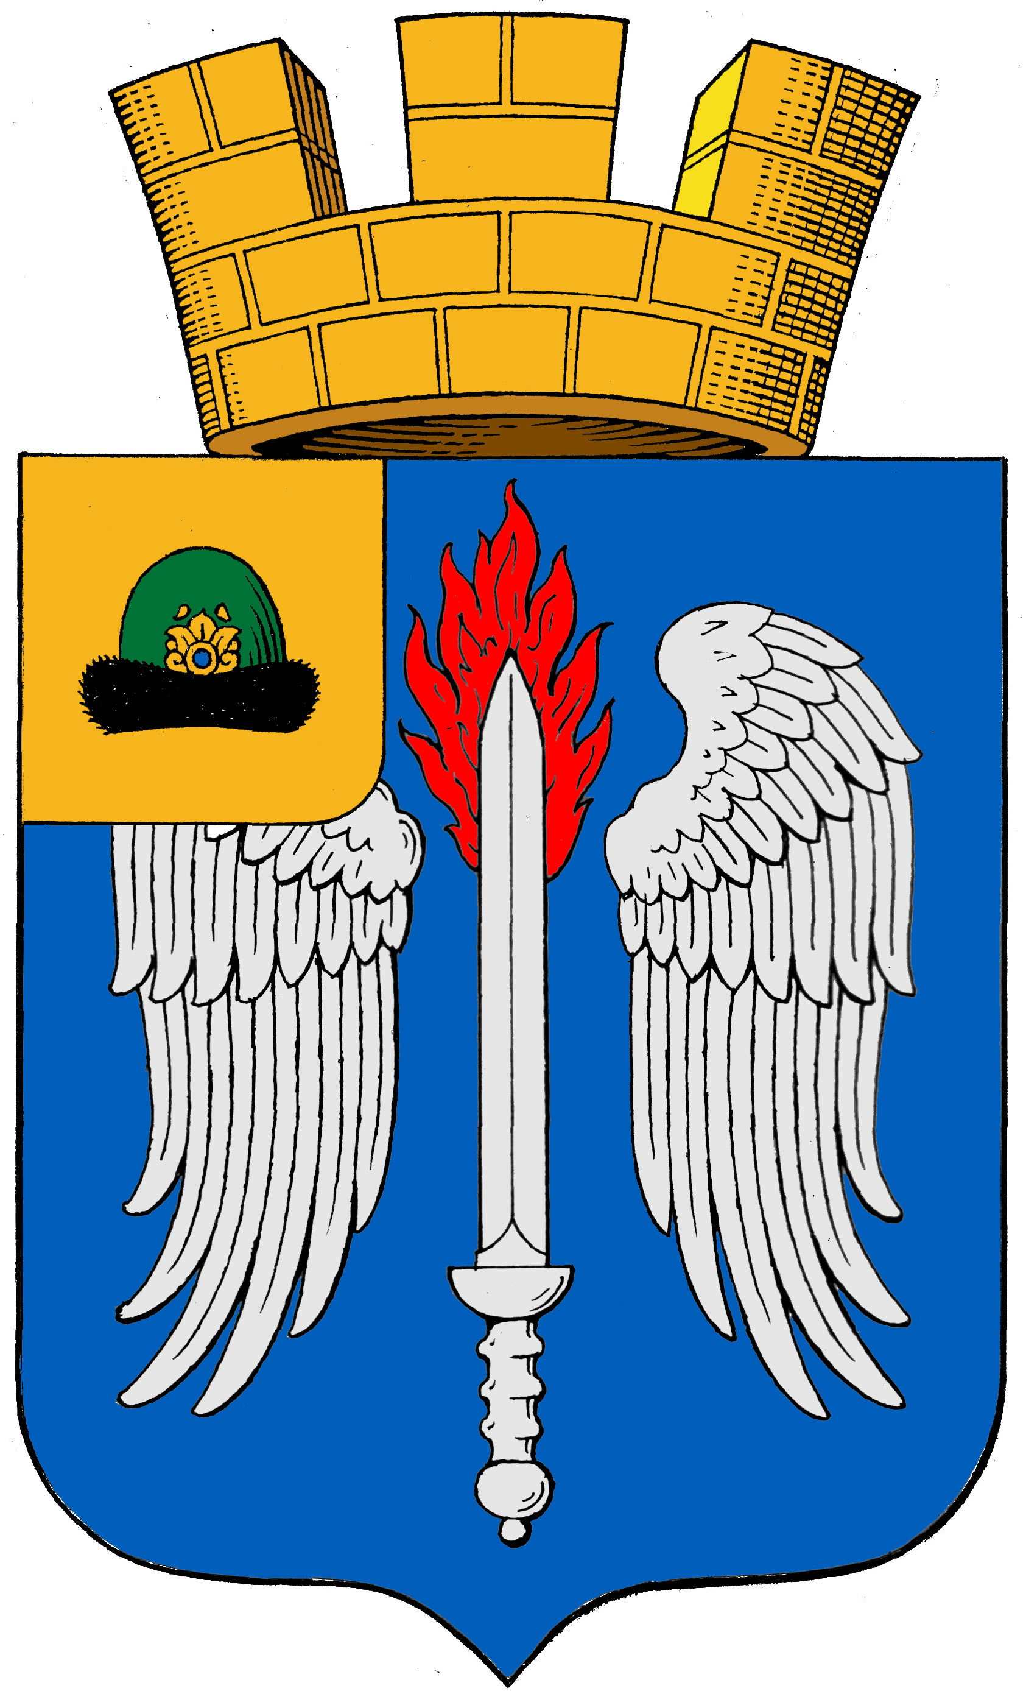
Герб муниципального образования - Октябрьское городское поселение Михайловского муниципального района Рязанской области
(полная цветная версия)

Художник М.К. Шелковенко 2013 г.
.

Приложение №3
к решению Совета депутатов МО –
Октябрьское городское поселение
№ 32 от 25.07.2013г.
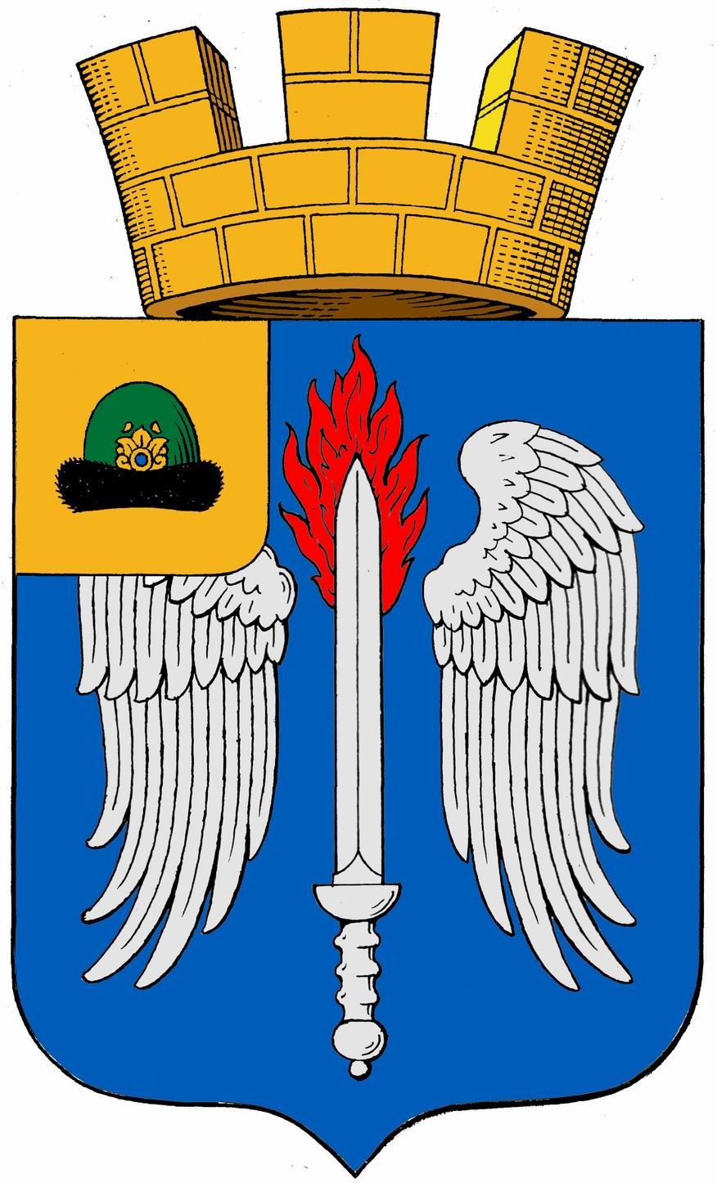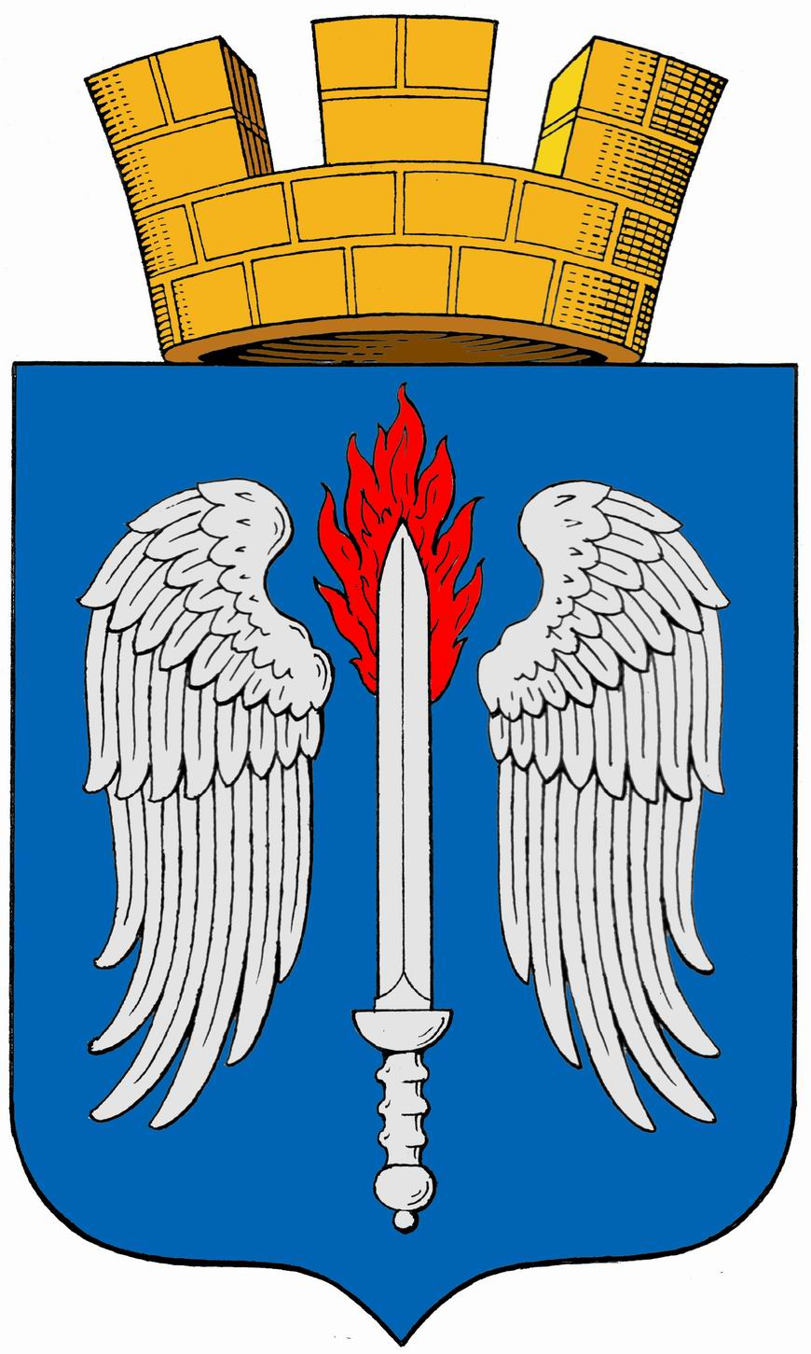
Полная версия герба
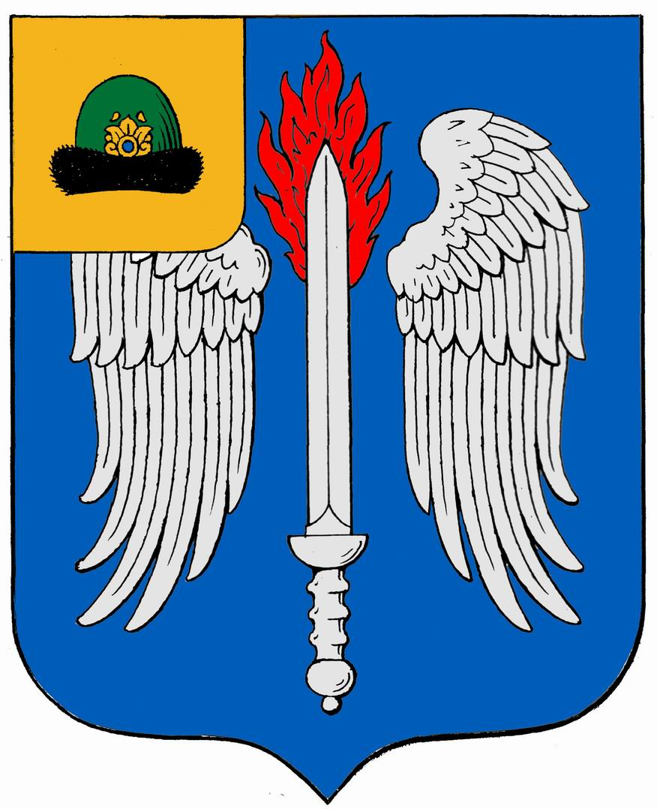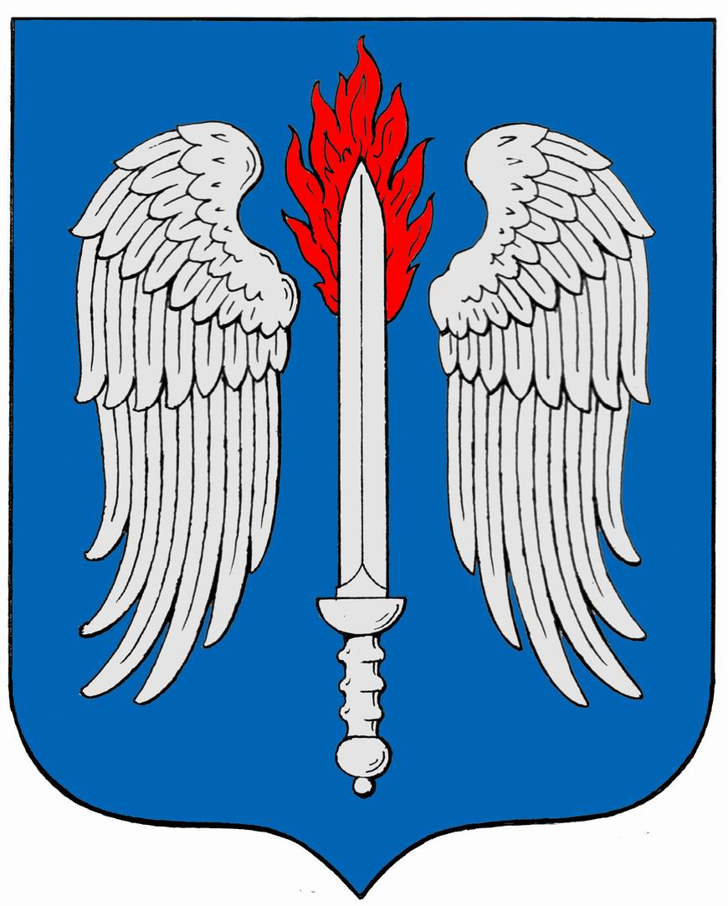
Герб муниципального образования – Октябрьское городское поселение
Михайловского муниципального района Рязанской области
(полная и сокращенные цветные версии)

Приложение №4
к решению Совета депутатов МО –
Октябрьское городское поселение
№ 32 от 25.07.2013г
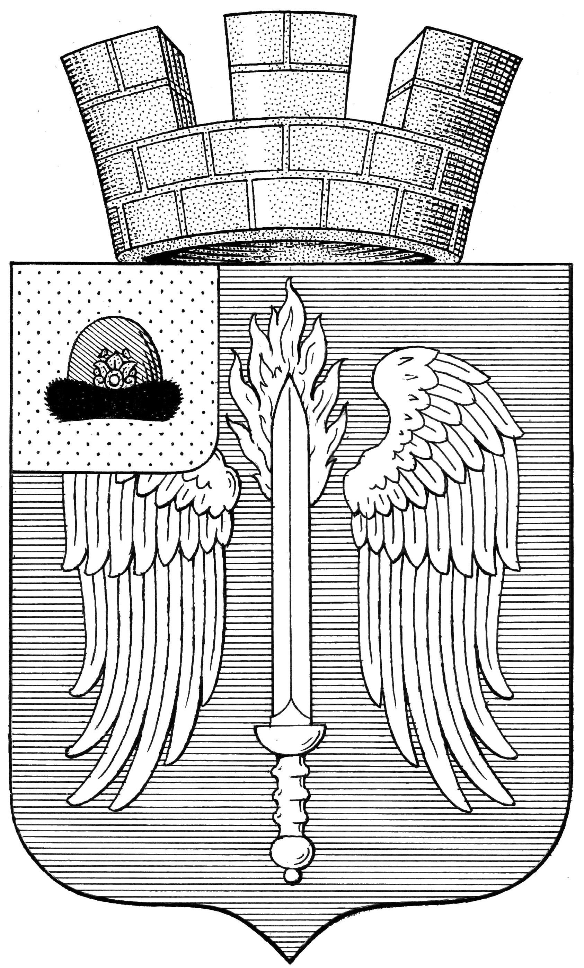
Герб муниципального образования – Октябрьское городское поселение Михайловского муниципального района Рязанской области
(полная версия c условной геральдической штриховкой)

Приложение №5
к решению Совета депутатов МО –
Октябрьское городское поселение
№ 32 от 25.07.2013г
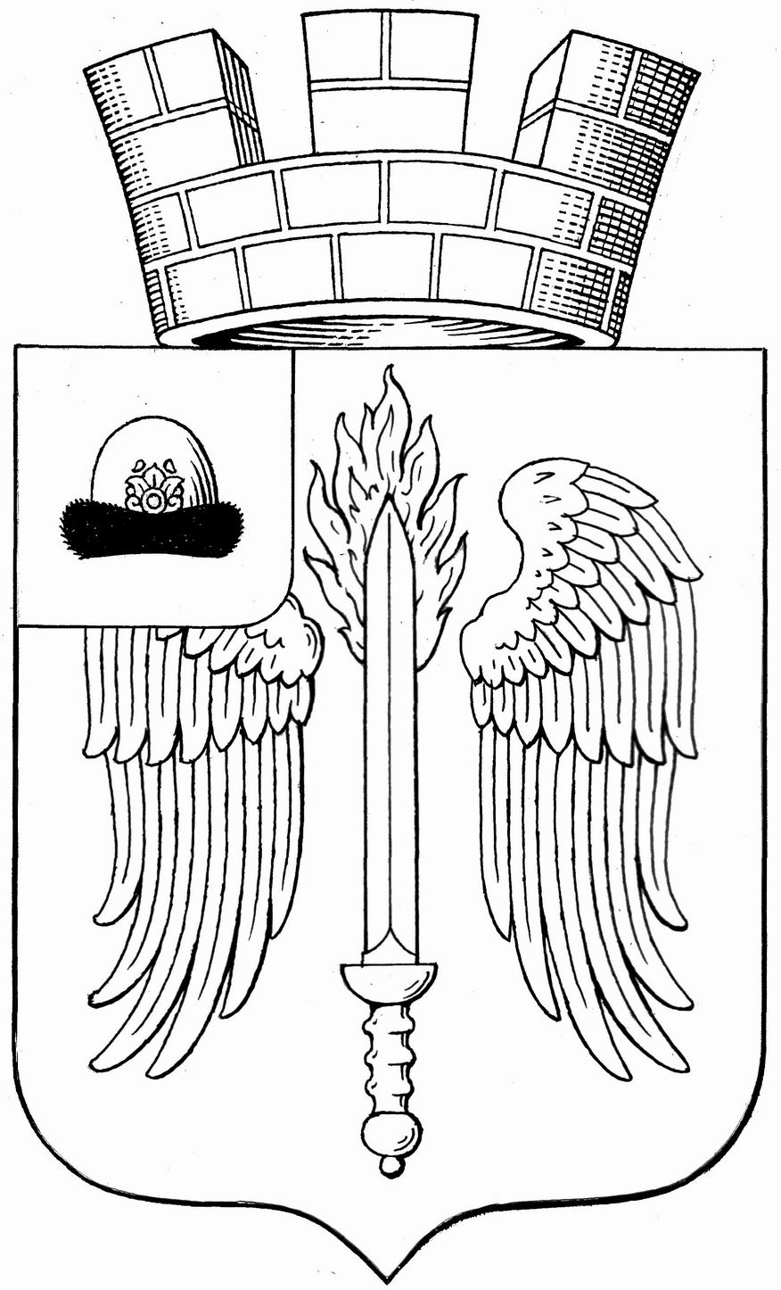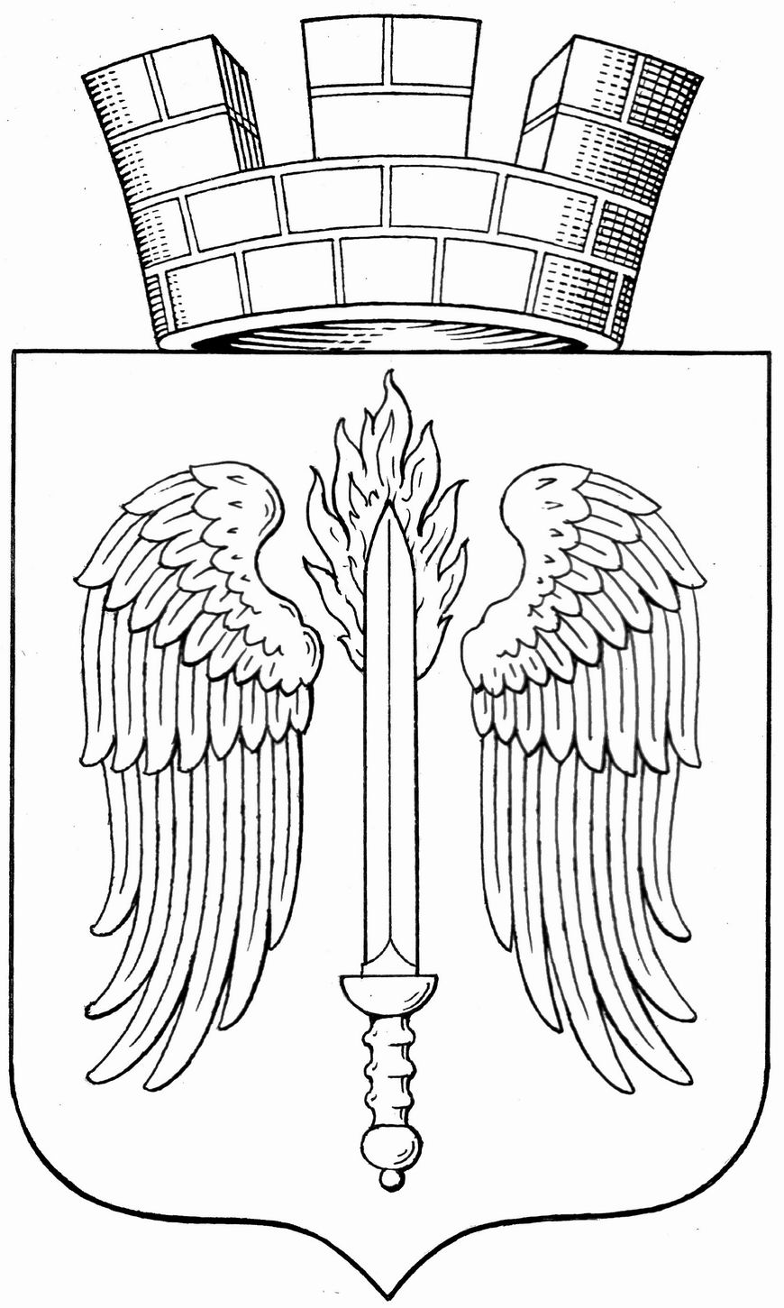
Полная версия герба
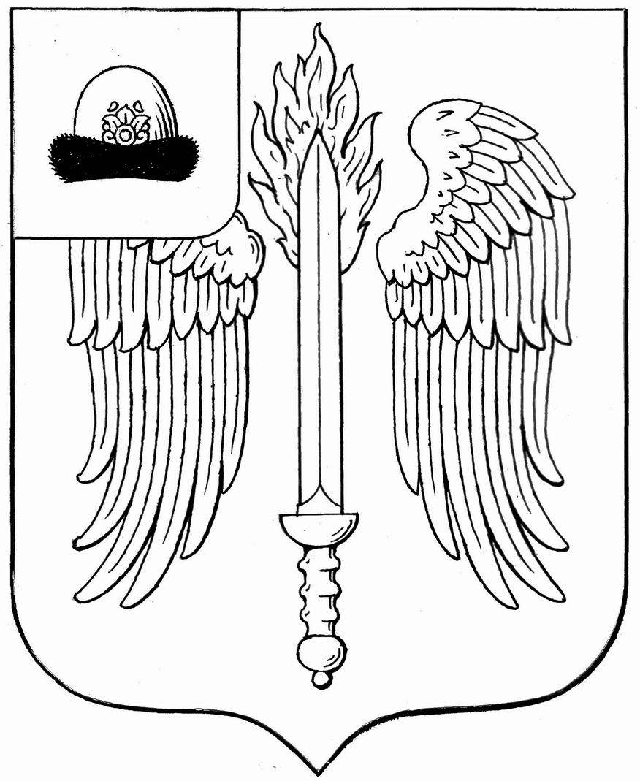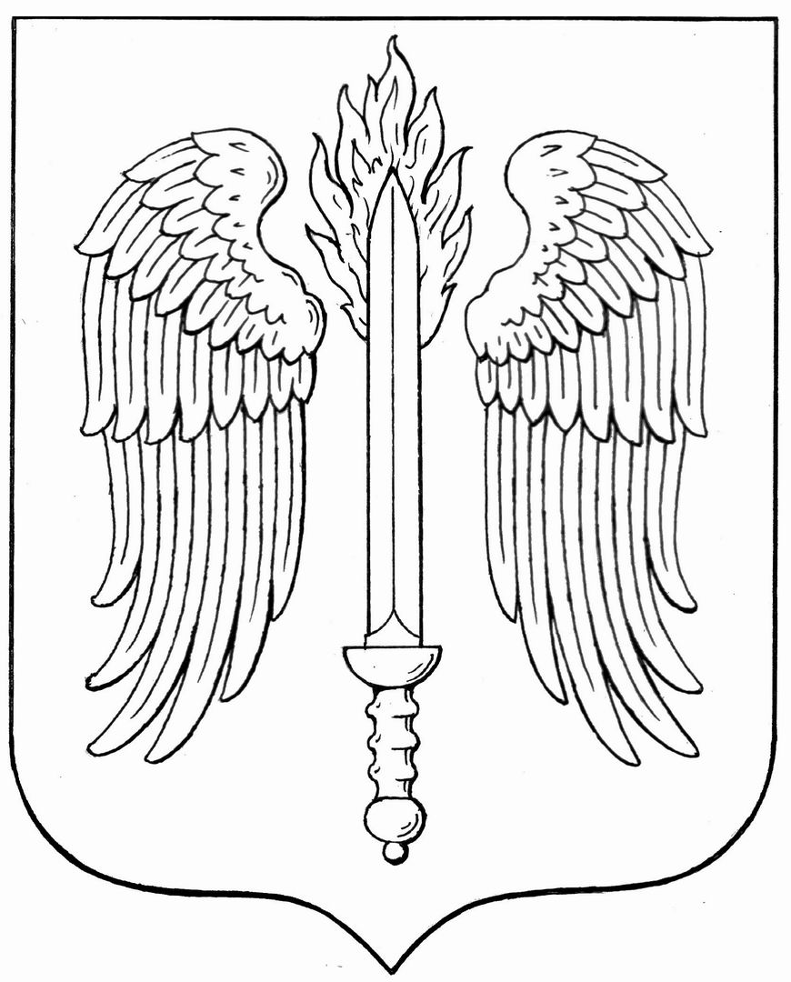
Герб муниципального образования - Октябрьское городское поселение Михайловского муниципального района Рязанской области
(полная и сокращенные контурные версии)

